学习记录模版填写说明

学习记录填写链接：

【腾讯文档】嵌入式实验室学习记录

<https://docs.qq.com/sheet/DSU5VVWR5SU9kaHJU?tab=BB08J3>

各位同学，打开表格后看到子表：



图 1 子表

子表内已有两表：优秀学习记录参考和学习记录表格（模板）

学习记录参考供大家参考。

大家需要在学习记录表格（模板）右键---创建副本---在新创建的副本下重命名为自己的名字

手机屏幕截图

AI 生成的内容可能不正确。 手机屏幕截图

AI 生成的内容可能不正确。

学习记录各项说明

图形用户界面, 文本, 应用程序, 电子邮件

AI 生成的内容可能不正确。

图 2 学习记录参考

图形用户界面, 应用程序, 表格, Excel

AI 生成的内容可能不正确。

图 3 学习记录填写模版

学习记录分为周、日期、计划用时、计划任务、工作时间等若干选项，一下是关于若干选项的说明：

* **日期**：填写学习的具体日期，方便按时间梳理学习历程 。
* **计划用时**：预先规划好完成当天学习任务预计花费的时间，比如计划用 2 小时学习，就填“2h”。
* **计划任务**：明确当天要完成的学习内容，像 “学习STM32XX外设”甚至更加细化。
* **工作时间**：实际投入学习的时间，若计划 2 小时，实际学了 1.5 小时，就如实填。
* **总时长**：一般和 “工作时间” 一致，是当天学习累计的总时间，用于统计和分析时间投入情况 。
* **任务完成情况**：记录任务是否完成、完成程度，比如 “XX外设已基本理解”“全部完成”等等，检验学习计划执行效果。
* **卡了一段时间的 bug**：写下学习中遇到的难题、阻碍，便于复盘时分析问题、找解决办法。
* **备注**：填写额外信息，如 “中途被电话打断 10 分钟”“用了新的记忆方法” ，补充学习过程中的特殊情况。
* **记录故事 / 心情**：记下学习时发生的小事、自身情绪。

注

1.请各位同学尽量每天按时填写该表格，填写时间自定，不要拖沓。

2.如果某一天休息或者出差、回家等，可以在当前列合并表格，并注释未学习事由：

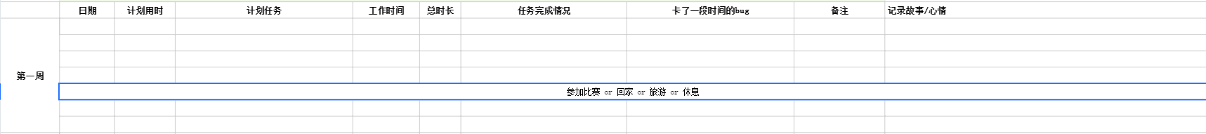

图 4 休息事由

3.待完善